APLICATIVO MOBILE PARA AUXÍLIO DE REFORMAS RESIDENCIAIS: GERENCIANDO UM PROJETO

SANTOS, Maurício Pereira dos, Tecnólogo*
PAZETTI, José Augusto Theodosio, Mestre*
PITOMBEIRA, Cátia Veneziano, Doutora*

* Faculdade de Tecnologia Santos e Praia Grande

Departamento de Análise e Desenvolvimento de Sistemas
mauriciotetech@gmail.com
josepazetti@gmail.com
catia@fatecpg.com.br

RESUMO
Reformas residenciais podem ser extremamente desgastantes caso não sejam muito bem planejadas e mesmo com um bom planejamento associado a bons profissionais, problemas podem ocorrer e dificultar a vida de quem está com a casa em reforma. Após experiências pessoais e rápidas pesquisas na internet, foi possível a identificação de inúmeros casos de reformas que geram transtornos aos donos das residências e que não foram bem-sucedidas por falta de conhecimento ou problemas não previstos. Para solucionar essa questão e auxiliar as pessoas interessadas em reformar suas residências, foram realizadas pesquisas para identificar os principais problemas, técnicas e métodos para solução dos mesmos e a melhor forma de exibir essas informações ao usuário para que ele possa otimizar tempo e dinheiro investido na reforma, além de obter melhores resultados. Para solucionar os problemas foi desenvolvido um aplicativo mobile contendo o conhecimento e módulos desenvolvidos com o auxílio de profissionais da área e indivíduos com experiência em reformas.

PALAVRAS-CHAVE: Aplicativo híbrido. Reforma residencial. Mobile

ABSTRACT
Property rebuilt may be extremely tough if they aren't well planned, and even if there are good professionals of the area involved, troubles can happen and may hinder the lives of those living in the rebuilding area. After personal experiences and short researches on internet it became possible to identify a huge number of cases which turned to be a trouble for the owners and that aren't well succeeded because of the miss of necessary knowledge on rebuilding. To solve the problem and help the interested people on reforming their property, a study was made to gather the knowledge and the best way of showing the users so they can be able to optimize time and money invested on the rebuilding, and also obtaining best results. To solve the mentioned problems a mobile app with the information and modules was developed with the help of professionals of the area and people who have passed through rebuilding experiences.

KEY-WORDS: Hybrid app. Property rebuilt. Mobile.

INTRODUÇÃO

A definição de um planejamento com objetivos pré-estabelecidos norteadores do início das pesquisas de preços e o desenvolvimento do projeto, bem como o cronograma e o conhecimento do ambiente são necessários em todas as áreas e não poderia deixar de ser na realização de uma reforma de um imóvel. A partir da experiência vivida por inúmeras pessoas foi possível ientificar 5 principais problemas que afetam os projetos de reformas gerando prejuízos financeiros e emocionais.
Mediante tais problemas surgiu a motivação de Maurício Pereira dos Santos em seu trabalho de conclusão de curso de Análise e desenvolvimento de sistemas da FATEC Santos sob a orientação do professor Mestre José Augusto Theodosio Pazetti de desenvolver uma solução tecnológica como instrumento de apoio ao gerenciamento de reformas de uma maneira fácil e intuitiva que orientasse os usuários por meio de análises de projetos de reforma.
Um dispositivo móvel com aplicativo mobile (App) de acompanhamento da reforma a partir do cronograma, cuidados, profissionais contratados e os gastos facilitando a tomada de decisões, a garantia da integridade física dos sujeitos envolvidos ou não, a prevenção de vícios ocultos em ambientes reformados, a redução do tempo de projeto e o corte de custos.

2. CONCEITO DE REFORMA

Identificaremos os conceitos e características de uma reforma, seu significado, motivação para a realização da reforma, perigos e cuidados necessários.

2.1 ETIMOLOGIA E SIGNIFICADO DA PALAVRA “REFORMA”

De acordo com sua origem etimológica, foi possível constatar diversos sentidos para a palavra reforma com base no latim, língua portuguesa e língua inglesa. Nesta última “reform”, o prefixo “re” é proveniente do latim, com o significado de “novamente”, ”de novo”, indicando também repetição, regeneração ou reversão; por sua vez, a palavra “form” tem em um de seus significados, “dar ou assumir forma”.
Muitos sentidos podem ser atribuídos à palavra reforma, e no contexto do desenvolvimento do App seu significado apresenta-se como melhoramento, reparação ou restauração de imóvel apos desgaste físico provocado por tempo ou uso.

2.2 MOTIVAÇAO

A motivação da reforma de um imóvel é proveniente de diversas causas, citando algumas: problemas decorrentes de infiltrações, desgaste de instalações elétricas, excesso de umidade, melhoria nos aspectos ergonômicos de circulação, renovação de ambiente, adaptar os ambientes de acordo com as necessidades dos ocupantes, entre outros fatores. Um estudo realizado pelo Data Popular (ISSU, 2013) com a base em 2091 brasileiros, identificou entre os principais motivos para reformar: a solução de problemas do imóvel, valorização e melhoria de estética.

2.3 PLANEJAMENTO DA REFORMA

Definida a decisão de iniciar uma reforma gera, então, o desenho das próximas etapas. Independente da motivação ou o que será feito é preciso tratar a reforma como um projeto tendo uma projeção de gastos, tempo e recursos extras em caso de problemas.
Ao iniciar o objetivo da reforma, o proprietário de imóvel depara-se com inúmeros serviços, matérias, empresas e profissionais especializados, nessa etapa serão definidos os gatos iniciais o individuo terá uma noção do custo estimado das contrações de serviços e materiais adquiridos sendo necessária a adaptação da quantidade e qualidade dos materiais e serviços. Campos (2013) cita em publicação no IBDA (Instituto Brasileiro de Desenvolvimento da Arquitetura):
(...) é preciso definir exatamente o que vai ser feito e o quanto se pretende gastar. Esse passo vai orientar o tipo e quantidade de materiais a comprar e quais profissionais serão contratados, entre outras despesas.
Mesmo com um planejamento bem definido o projeto ainda está suscetível a interferências externas que fogem do planejamento inicial sendo eles fatores climáticos, econômico, pessoais e muitos outros. O apoio de ferramentas para controle, conhecimento e profissionais capacitados é essencial para manter o projeto dentro da definição inicial e garantir a qualidade da reforma.

2.4 PERIGOS

A reforma de ambientes representa uma fase muitas vezes crítica que envolve inúmeros riscos que variam desde perdas financeiras até a perda de vidas. Reforma clandestina derruba paredes e coluna vitais para a estrutura do ambiente causando perda de sustentação de todo a edificação podendo, inclusive, danificar propriedades em seu entorno.

2.5 PRINCIPAIS PROBLEMAS

É possível enumerar 5 principais problemas que afetam a maioria dos projetos de reforma. Seguem abaixo:

- Falta de planejamento – Apontado como o principal problema a falta de planejamento é causada pelo não levantamento de custos de materiais e profissionais, tempo do projeto e o que será feito.
- Ausência de Profissionais – A dificuldade em encontrar profissionais qualificados para a execução dos serviços causa muitas vezes perda de materiais, gera um produto final que não atende as expectativas podendo até gerar problemas estruturais.
- Compra de materiais – Não realizar pesquisas sobre o preço e qualidade de materiais afeta diretamente o custo e a qualidade final do projeto.
- Referencias – Muitas vezes o consumidor acaba comprando algum produto (pia, box, armário, etc.) que não é do tamanho adequado para a sua residência devido falta de referencias causando a perda do produto ou deixando o ambiente desconfortável.
- Entulho – O descarte irregular de entulhos gera problemas e até mesmo multas, o proprietário do imóvel deve ter um plano para o correto descarte.

2.6 POSICIONAMENTO DOS SMARTPHONES NO MERCADO

O mercado competitivo entre as fabricantes de smartPhones que investem de maneira agressiva em ações de publicidade, marketing em todos os meios de comunicação, inovações em tecnologia e capacidade de processamento desses pequenos dispositivos portáteis aquece cada vez mais as vendas de smartphones junto ao investimentos das operadoras de telefonia móvel que lucram com as vendas desses dispositivos através das vendas de pacotes de acesso a internet 3G e 4G.

2.7 APLICATIVOS MOBILE

O número crescente de vendas de smartphones, a queda na venda de computadores e crescente tecnologia embarcada nesses dispositivos vêm fomentando o mercado de desenvolvimento de aplicativos mobile. Dispositivos pequenos práticos e com grande poder de processamento atraem cada vez mais desenvolvedores para esse rentável e abrangente ecossistema.
Aplicativos mobile são softwares desenvolvidos e instalados para dispositivos móveis, como tablets e smartphones, que podem ser baixados por seus usuários por meio de lojas digitais, atualmente em destaque: Google Play ou App Store, e utilizados de acordo com os termos de serviço expostos - mediante pagamento ou liberação do desenvolvedor (neste último, caso o app seja gratuito).
Podemos identificar a Google e a Apple e seus respectivos sistemas operacionais para dispositivos moveis Andorid e iOs como o foco principal para os desenvolvedores.

2.8 O USO DO APLICATIVO NO GERENCIAMENTO DE REFORMAS

O crescente número de desenvolvimento de aplicativos introduziu a sociedade da tecnologia em um novo padrão de comportamento social ao disponibilizar o acesso rápido à informação e facilidade na tomada de decisões por meio do uso de dispositivos móveis. O uso de aplicativos funcionais possibilita mobilidade e autonomia em diferentes contextos.

2.8.1 FUNCIONALIDADES

Pretende-se que este aplicativo móvel seja utilizado durante todas as etapas da reforma, a partir da pesquisa pela contratação de serviços até a sua conclusão.

2.8.2 COMUNICAÇAO COM SERVIDOR

Para possibilitar o funcionamento do modulo de busca e contratação de prestadores mostrou-se necessário o desenvolvimento de uma aplicação web sendo executada no lado servidor para prover informações e unir prestadores e clientes (Figura 01). São utilizados servidores virtualizados (digitalOcean.com) possibilitando escalabilidade e flexibilidade a aplicação.
Figura 01 – Comunicação entre prestadores e clientes
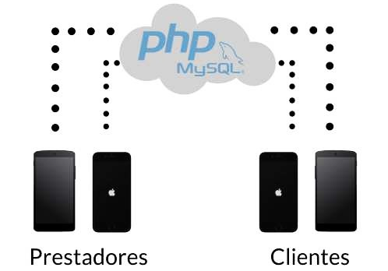

2.8.3 INCIO DAS ATIVIDADES

Ao abrir o aplicativo pela primeira vez o usuário irá entrar na pagina inicial (Figura 02) que contem as opções para inicio de um novo projeto e um guia de sobre as etapas de uma reforma. O guia “Como Iniciar” (Figura 03) visa fornecer informações sobre as fases de uma reforma, cuidados iniciais e quais os problemas que poderão ser enfrentados pela frente.

Figura 02 Figura 03
Protótipo de tela – Tela inicial Protótipo de tela –Como Iniciar

2.8.4 IDENTIFICAÇAO DO AMBIENTE

Ao abrir um novo projeto o usuário é guiado a preencher algumas informações sobre qual o tipo da residência (Figura 04) e quais ambientes (Figura 05) serão reformados. As informações recolhidas são armazenadas para serem utilizadas a frente.

Figura 04 Figura 05
Protótipo de tela - Nome do projeto e Ambiente Protótipo de tela - Cômodos
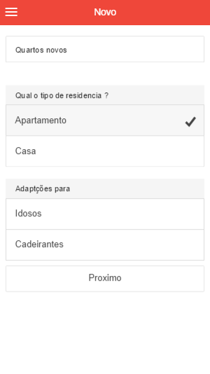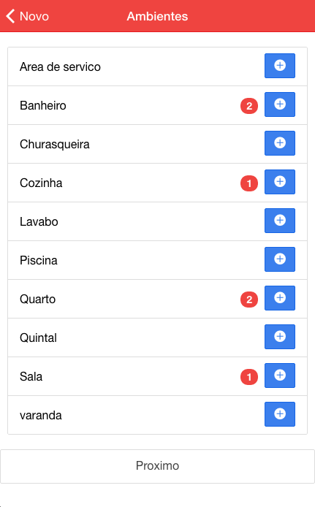
3. METODOLOGIA

Foi utilizada para nortear o desenvolvimento desse projeto a linguagem de modelagem UML (Unified Modeling Language) que define um conjunto de artefatos que auxilia o desenvolvimento de sistemas orientados a objetos.

3.1 ESCOPO

O processo de desenvolvimento de uma descrição detalhada do projeto e do produto é chamado de escopo. O escopo tem como intuito explicitar o que será realizado e qual será produto final, o PMBOK (2008) define escopo de projetos e escopo de produtos como o trabalho que precisa ser realizado para entregar um produto, serviço ou resultado com as características e funções especificadas.
Dentro do escopo do projeto pretende-se desenvolver um aplicativo para o apoio ao gerenciamento de reformas de ambientes internos para dispositivos mobile, o qual deverá realizar o controle de projetos integrando os principais módulos entre si, por meio do gerenciamento de profissionais, controle de gastos e informações relevantes ao usuário.

3.1.1 DENTRO DO ESCOPO

O aplicativo será desenvolvido com o auxílio do Framework Ionic utilizando as linguagens web JavaScript, Html5 e Css. Inicialmente ele será projetado para smartphones que utilizam Android ou iOs, as informações de reformas deverão ser salvas localmente (LocalStorage) enquanto informações sobre a conta dos clientes e profissionais deverão ser armazenadas em servidores web para que ocorra comunicação entre as partes.
O servidor web será desenvolvido utilizando tecnologias web lado servidor (Php e Oracle Mysql), rodará em uma maquina virtualizada executando Ubuntu server 14.04, toda a comunicação entre aplicação e servidor será realizada através do padrão JSON.

3.1.2 FORA DO ESCOPO

Desenvolvimento de módulo para realizar cálculo estimado de tempo e custo que será gasto de uma reforma pelo próprio dispositivo.
Desenvolver um método para que o usuário possa salvar seus projetos nos servidores do aplicativo na web.

3.2 ARQUITETURA

A adoção de estruturas bem elaboradas é definida pelos padrões de projeto (Design Patterns) devido a complexidade que aplicações vem tomando. Esta pesquisa utiliza a arquitetura de software MVC (model-view-controller) essa é a arquitetura padrão do framework Ionic e fortemente utilizada em desenvolvimento web. É possível separar a estrutura de códigos em três partes segundo Gamma (2007):

A abordagem MVC é composta por três tipos de objetos. O modelo é objeto de aplicação, a visão é a apresentação na tela e o controlador é o que define a maneira como a interface do usuário reage as entradas do mesmo.

3.3 REQUISITOS DO SISTEMA

Os requisitos do sistema têm como objetivo explicitar quais as funcionalidades o produto deverá apresentar ao final do projeto que são chamados de requisitos funcionais e quais as suas qualidades (segurança, velocidade, usabilidade, etc.) chamados de requisitos não funcionais Turine & Masiero (1996).

3.3.1 REQUISITOS FUNCIONAIS

Gerenciamento de projetos
R01 – O aplicativo deve possibilitar o inicio de um projeto
R02 - O aplicativo deve possibilitar alteração de projetos
R03 - O aplicativo deve possibilitar finalização de projeto
R04 - O aplicativo deve possibilitar cancelar projeto
R05 - O aplicativo deve possibilitar a visualização de dicas
R06 - O aplicativo deve possibilitar a remoção de dicas
Profissionais no Projeto
R07 - O aplicativo deve possibilitar a pesquisa de Profissionais
R08 - O aplicativo deve possibilitar solicitar contato Profissional
R09 - O aplicativo deve possibilitar a inclusão de professionais em projetos
R10 - O aplicativo deve possibilitar a avaliação de Profissionais
Serviços no Projeto
R11 - O aplicativo deve possibilitar a adição de serviços
R12 - O aplicativo deve possibilitar a alteração de serviços
R13 - O aplicativo deve possibilitar a remoção de serviços
R14 - O aplicativo deve calcular Área de cômodos

3.3.2 REQUISITOS NÃO FUNCIONAIS

R15 - O aplicativo deve conter um Interface amigável
R16 - O aplicativo deve possuir Usabilidade
R17 – O aplicativo de ser veloz ao navegar

3.4 MODELO RELACIONAL

Identificou-se a necessidade da utilização de um modelo relacional desenvolvido pelo autor para explicitar as informações que serão armazenadas no lado servidor da aplicação.
Figura 06 – Modelo relacional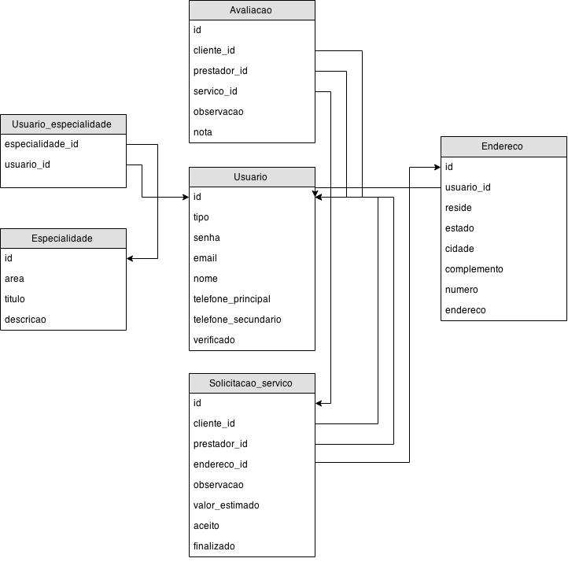

4.5 DIAGRAMAS DE CASO DE USO

Diagramas de caso de uso tem como objetivo auxiliar a comunicação entre analistas e cliente, descrevendo um cenário que exibe as funcionalidades do sistema no ponto de visto do usuário.

Figura 06 – Diagrama de caso de uso Cliente
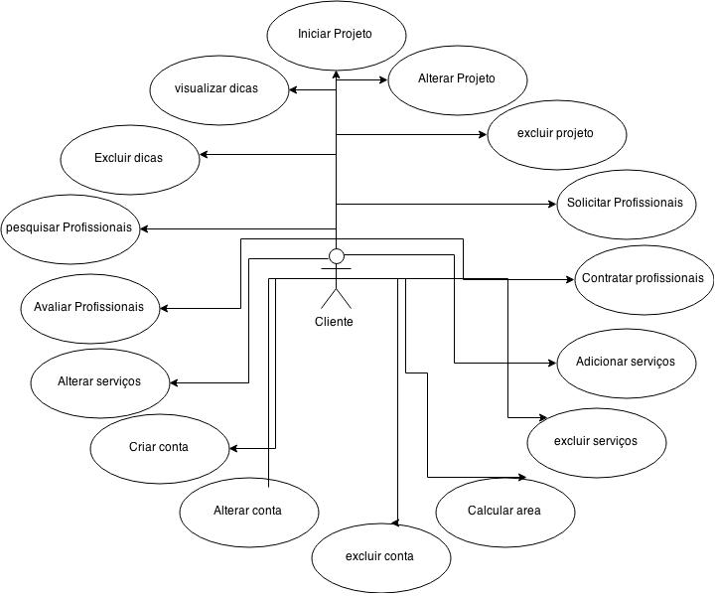

Figura 07 – Diagrama de caso de uso Prestador
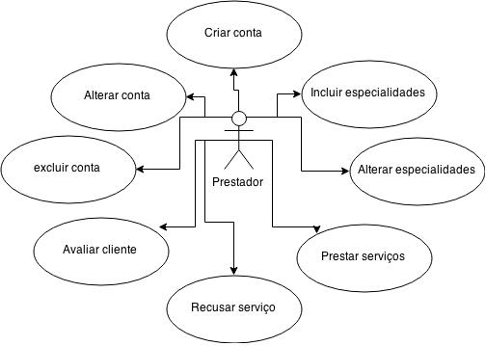

CONSIDERAÇÕES FINAIS

A pretensão de possibilitar mobilidade e praticidade durante o período de reforma, contribui para o gerenciamento serviços e, finalmente, facilitar a comunicação entre proprietário de imóveis e prestadores de serviços, minimiza inclusive, prejuízos financeiros, sociais, emocionais, entre outros.
Após o lançamento do aplicativo pretende-se manter um constante feedback com os usuários para poder mensurar o real resultado obtido com o aplicativo durante as fases de reforma.
Tendo em vista o melhor entendimento dos processos envolvidos neste ambiente, outros módulos (backup de informações online, compras pelo App e projeção de custos e tempo) poderão ser implementados a fim de que o App mantenha-se atualizado, refletindo o caráter dinâmico do desenvolvimento de tecnologias para dispositivos móveis.

REFERÊNCIAS BIBLIOGRÁFICAS

CAMPOS, I. M. Fórum da Construção. Disponível em: http://www.forumdaconstrucao.com.br/conteudo.php?a=12&Cod=108 . Acesso em: 18 de nov. 2015.
GAMMA, Erich. Padrões de Projetos: Soluções Reutilizáveis. Bookman, 2007.
ISSU. O brasileiro e a reforma. Revista Exame. Disponível em: http://issuu.com/exame/docs/data_popular_____o_brasileiro_e_a_r . Acesso em: 1 de fev. 2016.
PMI. Um guia do conhecimento em gerenciamento de projetos. Guia PMBOK 4a Ed. - EUA : Project Management Institute, 2008.
TURINE, M. A. S., & MASIERO, P. C. Especificação de requisitos: uma introdução. Instituto de Ciências Matemáticas de São Carlos, USP, 1996.

Google Play é a principal loja digital para aplicativos do sistema Android.
Loja da Apple com a seleção de aplicativos da Apple e desenvolvedores licenciados. Mais informações disponíveis em: <http://www.apple.com/br/iphone-5s/app-store/>.

